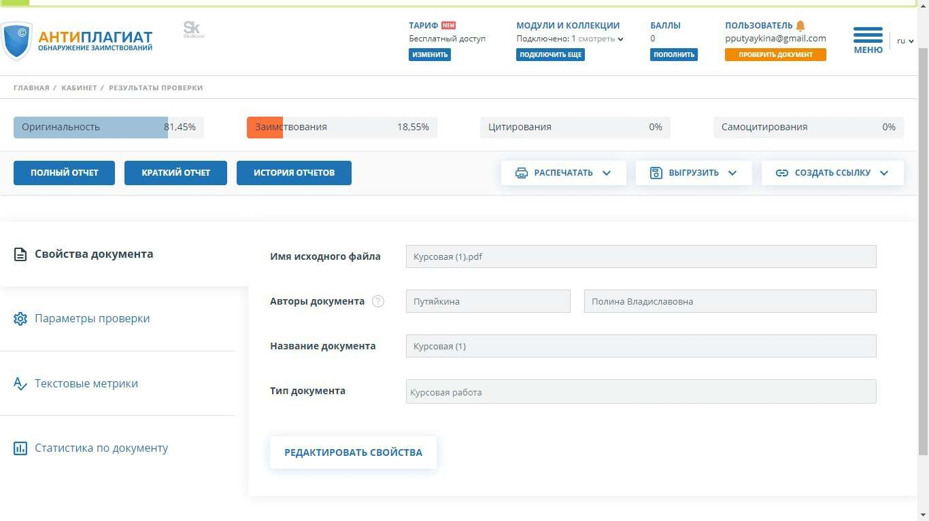

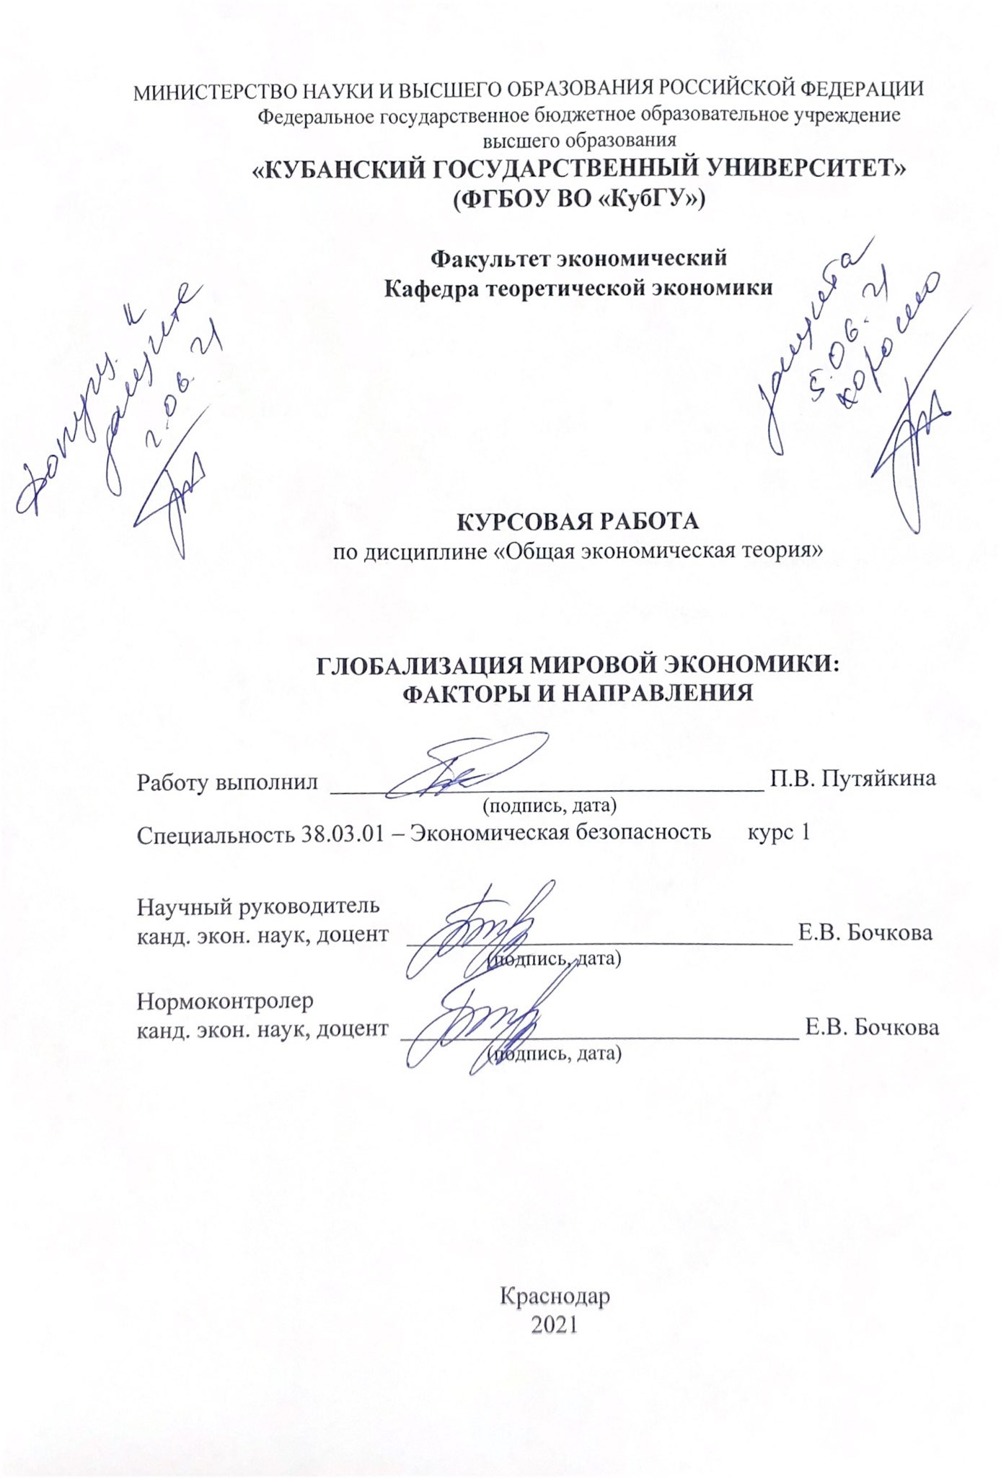

СОДЕРЖАНИЕ
Введение 3
- Теоретические аспекты глобализации мировой экономики 5
  - Понятие и сущность глобализации 5
  - Факторы и направления глобализации мировой экономики и их последствия 7
- Влияние глобализации на развитие экономики России 16
  - Анализ и оценка России в мировой экономике 16
  - Перспективы развития России в условиях глобализации 21
Заключение 29
Список использованных источников 33

ВВЕДЕНИЕ

Данная курсовая работа посвящена глобализации мировой экономики, ее факторам и направлениям, а также российской экономике в условиях глобализации.
Актуальность можно обозначить тем, что глобализация в XXI в. объективное явление, которое проявляет себя как сложная комплексная система со множеством нелинейных связей между своими субъектами и объектами. Глобализация новой волны имеет ряд специфических характеристик: расширение границ ареала многополярного мира; рост количества и разнообразия глобальных игроков, в том числе за счет негосударственных акторов; усиление взаимосвязи и взаимозависимости локальных (региональных) и глобальной систем; усиление дезинтеграции и турбулентности глобальных политических процессов.
Целью курсовой работы является анализ влияния глобализации на мировую экономику, а также выявление проблем и выгоды от данного сотрудничества для российской экономики.
Для достижения данной цели необходимо выполнить ряд задач:
− определить понятие и сущность глобализации,
− выявить основные факторы и направления глобализации мировой экономики,
− проанализировать положения России в мировой экономике,
− обозначить перспективы развития отечественной экономике в процессе глобализации.
Объектом данного исследования выступает глобализации мировой экономики, участие России в данном процессе, а также возможное решение проблем, выявленных в процессе анализа положения отечественной экономики.

Предмет исследования – совокупность социально-экономических отношений, способствующих становлению и функционированию мировой экономики в глобальных условиях.
Для решения поставленных задач были использованы следующие методы: системный и сравнительный анализ, синтез, анализ статистических данных, дедукция.
В качестве информационной базы исследования были использованы публикации, учебники, учебные пособия, нормативно-правовые акты, кодексы, монографии.
Курсовая работа состоит из введения, двух глав, заключения и списка использованных источников. Во введении обоснована актуальность темы, сформулированы цели и задачи исследования, указаны объект и предмет исследования. Первая глава включает два параграфа. В ней раскрываются теоретические аспекты процесса глобализации. Вторая глава содержит два параграфа. Она содержит в себе информацию о положении России в мировой экономике, анализ и перспективы развития отечественной экономики. В заключении подведены итоги и сделаны выводы исследования.

Теоретические аспекты глобализации мировой экономики

Понятие и сущность глобализации

Объективным процессом развития мира в последние десятилетия является глобализация. Происходит формирование новой системы общественно-экономических отношений, при которых происходит значительное углубление политических, социально-экономических и культурных связей различных государств. В экономическом аспекте глобализация обозначает процесс формирования единой мировой экономики, единого всепланетарного рынка товаров, капитала и услуг.
Глобализация мировой экономики исследуется учеными разных школ и направлений. Особый интерес вызывают проблемы развития национальных хозяйств отдельных стран в условиях мировых глобализационных процессов, а также проблемы, связанные с оценкой противоречивого характера воздействия глобализации на функционирование экономических систем. Тенденции глобализации переплетаются, создавая в каждой стране уникальное сочетание внешних и внутренних факторов, определяющих ее дальнейшее развитие и положение в мировом хозяйстве. Диапазон этих сочетаний – от полной зависимости периферийных стран до наднациональных, гиперконкурентных экономических систем. Таким образом, вопросы воздействия глобализации на экономическое развитие являются приоритетными для большинства государств.
Термином «глобализация» в первый раз, как считают, воспользовался южноамериканский экономист Т. Левитт в 1983 году в публикации
«Глобализация рынков» («The Globalization of Markets») для отображения процесса объединения рынков [1].
Так что же такое глобализация? А. Вебер пишет: «Глобализация означает втягивание всего мира в открытую систему финансово экономических,

общественно-политических и культурных связей на основе новейших коммуникационных и информационных технологий». Английский ученый Э. Гидденс отмечает: «Глобализация – это процесс социальной трансформации, в ходе которого человеческие сообщества интегрируются во всемирную социальную систему». Экономист Т. Левитт охарактеризовал глобализацию как слияние рынков отдельных продуктов, произведенных многонациональными компаниями.
Среди множества определений нам бы хотелось отметить общие объективные черты. Глобализация рассматривается как новая ступень интеграционных процессов, происходящих в мире, которые затронули все сферы жизни: экономику, политику, культуру, и т. д. В результате 71 этого возникают новые организационные образования, под влиянием их деятельности происходит трансформация экономических систем. Оценка степени влияния глобализации на развитие различных государств неоднозначна и вызывает наибольшие споры.
В основе глобализации, по мнению, С. Трунина, с одной стороны
«лежит объективный процесс интернационализации хозяйственной жизни», который начался в начале XX в. и получил новый виток развития после Второй мировой войны, а с другой стороны, выявление качественного своеобразия экономической глобализации предполагает изучение социально-экономической модели, в рамках которой она осуществляется [1].
Подытоживая, можно отметить, что глобализация проявляется в следующих основных формах: 1) изменились коммуникационные возможности человека в результате технического прогресса, произошло коммуникационное сжатие мира, сближаются условия существования многих слоев и классов в мире; 2) резко выросли масштабы взаимодействия и степень взаимозависимости современного общества, возникает, по мнению М. Кастельса, «сетевое общество»; 3) усиливается процесс взаимодействия различных культур, люди все больше проникаются сознанием, что они живут в

едином, плюралистическом, мультикультурном мире (хотя пока доминирует западная массовая культура); 4) возникает новая система глобальных социальных отношений становящегося глобального общества в силу уменьшения влияния государства на общество и международные отношения (так, ТНК контролируют уже половину экономических мощностей планеты).
Таким образом, можно сказать что, «Глобализация» в большей части характеризует объективные изменения в мире, происходящие вне человека.
«Глобализм» – это изменения, происходящие в субъективной сфере. Глобализм
- это форма общественного сознания. В процессе практического освоения глобализирующегося мира общество отражает его в своем сознании, формирует комплекс идей и эмоций, которые называют глобализмом.

Факторы и направления глобализации мировой экономики и их последствия

Существование глобализации как явления, доминирующего в мировом развитии, само по себе не вызывает сомнений, однако мнения ученых о сущности данного процесса, о его конкретных проявлениях, о предпосылках и последствиях далеко неоднозначны. Открытыми остаются вопросы о том, представляет ли глобализация однонаправленный процесс или предполагает альтернативные пути развития; является ли она порождением новейших изменений в производстве, в информатике, в культуре или имеет глубокие исторические корни; ведет ли глобализация к созданию однородной миро целостности или же содержит в себе возможности для разных компонент человечества.
Глобализация выразилась в увеличении открытости мировой экономики, интеграции рынков в планетарном масштабе и движении к миру без границ, что в совокупности привело к возрастанию глобальных потоков разного рода. На протяжении последних десятилетий действуют несколько факторов

глобализации. Первый их них – технический прогресс, который позволил значительно снизить издержки на транспорт и связь, а также резко уменьшить издержки на хранение и поиск информации и обработку данных [7].
Второй фактор глобализации – либерализация торговли и других сфер экономики, что привело к ослаблению торгового протекционизма и более либеральной мировой торговой системе. Этот процесс начался в прошлом веке, был прерван мировыми войнами и Великой депрессией и возобновился после второй мировой войны, что выразилось в создании режима наибольшего благоприятствования как способа либерализации торговли. В 1946 г. это было закреплено в Генеральном соглашении по тарифам и торговле (ГАТТ), которое переросло во Всемирную торговую организацию (ВТО). В результате существенно сократились тарифные и другие барьеры на пути передвижения товаров и услуг. Либерализация также привела к усилению движения капитала и иных факторов производства [7].
Третьим фактором глобализации стали институциональные изменения. Увеличился размах деятельности фирм в определенной мере благодаря техническому прогрессу и расширившимся горизонтам менеджеров, получивших дополнительные возможности вследствие развития связи. Так, корпорации, ранее фокусировавшиеся в основном на локальных рынках, вышли на национальный, многонациональный, интернациональный и даже глобальный уровень в том, что касается рынков и производственных мощностей. Эти изменения в промышленной структуре привели к росту потенциалов, эффективности и доходов тех фирм, которые не ограничивались узким кругом стран при выборе материалов, производственных мощностей и рынков, быстро приспосабливались к изменяющимся рыночным условиям. Фактически каждое крупное национальное или интернациональное предприятие имеет соответствующую структуру или делает ставку на дочерние компании или стратегические альянсы, чтобы добиться сопоставимой степени влиятельности и гибкости [7].

Четвертый фактор глобализации – глобальное идеологическое согласие, т. е. универсальное признание ценностей рыночной экономики и свободной торговой системы. Конвергенция идеологий началась с политических и экономических реформ в Китае, стартовавших в 1978 г., и продолжилась волной революций, прокатившейся по Центральной и Восточной Европе, начиная с 1989 г. и заканчивая декабрем 1991 г., когда распался Советский Союз. В итоге разделение между рыночными и социалистическими экономиками сменилось почти всеобщим признанием ценностей рыночной системы. Главным результатом такой конвергенции идеологий стали попытки бывших социалистических стран совершить переход к рыночной экономике [7]. Пятый фактор глобализации – изменения в сфере культуры: движение к глобализированным гомогенным средствам массовой информации, видам искусства и популярной культуре и распространение английского языка как средства глобального общения. Это отчасти стало причиной того, что некоторые европейцы, особенно французы, видят Глобализация мировой экономики: выгоды и издержки 132 в глобализации попытку США завоевать культурное господство наряду с экономическим и политическим. Фактически они считают глобализацию новой формой империализма или новой стадией капитализма в век электроники. Некоторые даже трактуют глобализацию как новую форму колониализма, приписывая США роль новой метрополии, а большей части остального мира – роль американских колоний. В соответствии с этой точкой зрения остальной мир предоставляет США не только сырье и рынки, как раньше европейским метрополиям, но еще и технологии, производственные мощности, трудовые ресурсы, капитал и другие факторы производства. Независимо от того, как рассматривать глобализацию – отрицательно или положительно, необходимо признать, что она определенно изменила мировую систему, создав и новые благоприятные возможности, и новые проблемы. Также очевидно, что технологические, политические, институциональные, идеологические и культурные факторы, которые привели к

глобализации, все еще играют очень активную роль. Если вдруг не произойдет разворот, в будущем глобализационные тенденции скорее всего сохранятся и даже усилятся [7].
Одной из важнейших таких тенденций будет расширение международной торговли в сфере услуг. Здесь уже наблюдается значительный рост и предполагается ускорение его темпов, особенно в таких областях, как телекоммуникации и финансовые услуги. В результате продолжится движение к более открытому и более интегрированному миру – к планете без границ с интегрированной, открытой и взаимозависимой мировой экономикой. Еще более интенсивными станут повсеместно потоки товаров, услуг, денег, капитала, технологий, населения, информации и идей.
Также можно выделить несколько факторов влияющих на сам процесс глобализации, они представлены на Рисунке 1.

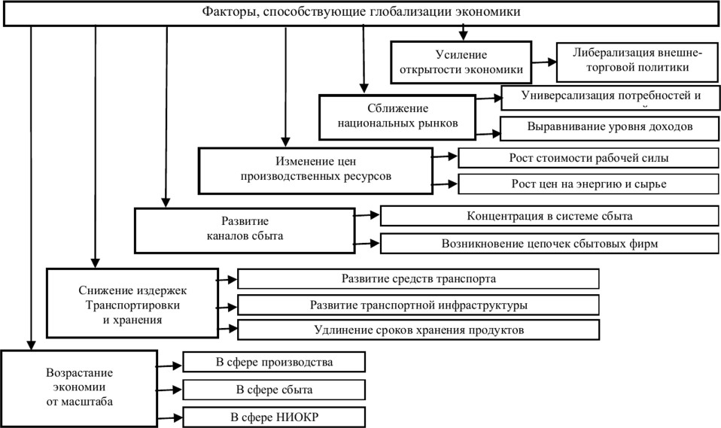

Рисунок 1 – Факторы, способствующие глобализации экономики [3]

В тоже время процесс глобализации мировой экономики не является хаотичным, а имеет ряд направлений с достаточной интенсивностью. К

последним следует отнести становление глобальных монополий, регионализация экономики, глобализация финансовой сферы. Еще более интересным является то, что каждое из названных направлений может подразделяться.
Так, например, процесс глобальных монополий переживает свое развитие по двум направлениям:
- первое, это формирование глобальной монополии на глобальном финансовом рынке,
- второе, благодаря единой глобальной монополии в результате слияния указанных рынков. В качестве, примера, на наш взгляд, здесь может служить отстаивание национальных интересов США, когда государство «взращивает» национальные компании до государственных масштабов, а далее до уровня мирового доминирования. На наш взгляд, сюда можно вполне отнести такие компании как Тексасо, Эксон, Дюпон. Известны ответ: более половины поступают в США, чтобы удовлетворить возрастающие потребности. Отметим, что в подавляющем большинстве ТНК представлены государством США [9].
Своего рода предписанием для развития глобального мирового хозяйства является расширение корпораций посредством стирания существующих национальных границ, создания транснациональных компаний и формирования единого мирового рынка.
Следующим направлением в рассматриваемом вопросе следует рассмотреть глобализацию финансов. Результатом данного феномена является углубление в рамках валютно-финансовых связей стран. Кроме того, наблюдается либерализация цен и инвестиционных потоков, а также создание глобальных транснациональных финансовых групп. Приведем пример, прирост объема займов на международном рынке капитала за последние десять лет превысил объем внешней торговли на 60%, в тоже время валовой мировой продукт составил порядка 130%. Если рассматривать с точки зрения

невозвратности кредитов, то глобализация экономики является заражающим фактором для каждого государства в отдельности.
В целом рост конкуренции в мировой экономике ведет к значительным изменениям в самом аппарате сбыта финансовых услуг, а также к изменению их структуры предложения. Как это можно наблюдать на практике? Например, появление интернет-банка и отхождение от традиционного живого общения.
И, наконец, последнее направление – это регионализация. Это означает то, что на региональном уровне интеграции государств намного проще устанавливать те или иные, но в тоже время общие для всех правила. Здесь во многом будет способствовать сходство культур и схожесть в экономическом развитии стран, находящихся в одном регионе.
Глобализация значительно повлияла на все экономики мира во многих отношениях: на производство ими товаров и услуг, на занятость рабочей силы и другие факторы производства. Она воздействует на инвестиции в физический и в человеческий капитал. Она ведет к распространению технологий из стран, разрабатывающих их, в другие. Она существенно влияет на эффективность, производительность и конкуренцию. Вот лишь некоторые особые сферы проявления глобализации. Во-первых, рост прямых иностранных инвестиций с огромной скоростью, значительно превышающей темпы роста мировой торговли. Эти инвестиции играют ключевую роль в передаче технологий, промышленной реструктуризации и формировании глобальных предприятий, каждое из которых имеет большое влияние на национальном уровне.
Во-вторых, влияние на технический прогресс. Новые технологии, как уже отмечалось, послужили фактором глобализации, а сама она и рост конкуренции в свою очередь стимулировали дальнейший технический прогресс и ускорили распространение его достижений внутри стран посредством прямых иностранных инвестиций. В-третьих, рост торговли услугами, включая финансовые, юридические, управленческие и информационные услуги и нематериальные активы всех видов, которые стали оплотом международной

коммерции. В 1970 г. около 30% прямых иностранных инвестиций имели отношение к экспорту услуг, сегодня – до 50%, и ожидаются ее дальнейший рост и соответственно превращение интеллектуального капитала в самый главный товар на мировых рынках. Рост торговли услугами как на национальном, так и на интернациональном уровне дает основания называть наше время «веком компетентности», что подчеркивает важность непрерывного образования и инвестиций в человеческий капитал для каждой национальной экономики.
Отмечая положительные аспекты глобализации, надо прежде всего увязать их с ростом конкуренции в глобальном масштабе. Хотя некоторые и боятся конкуренции, она может оказывать самое благотворное воздействие, приводя к увеличению эффективности или объема производства. Конкуренция и расширение рынков ведут к специализации и разделению труда, как отмечали А. Смит и другие классики экономической мысли, писавшие о преимуществах рыночной системы. Сегодня специализация и разделение труда, влекущие рост производства, проявляются не только на национальном, но и на глобальном уровне. Далее, необходимо назвать экономию на масштабах производства, которая способствует постоянному экономическому росту и в потенциале может привести к снижению издержек и цен. К выгодам глобализации относятся также растущие доходы от торговли, участвуя в которой, обе стороны (индивидуумы, фирмы и другие организации, страны, торговые блоки, континенты и другие субъекты) выигрывают. Глобализация ведет к увеличению эффективности производства в результате его рационализации, а также распространению технологий и постоянному внедрению инноваций в мировом масштабе под давлением конкуренции. В целом эти благотворные последствия вызванного глобализацией усиления конкуренции характеризуют ее потенциальную ценность для улучшения позиций всех участников международных обменов, обусловливая повышение объемов производства, реальной заработной платы и уровня жизни. В результате на этой основе можно

добиться повышения благо состояния людей во всем мире. Правда, важно совершенствовать отношения распределения, или равенства, т. е. получения реальной выгоды от потенциальных преимуществ глобализации конкретными субъектами. Глобализация не только приносит выгоды, но и создает проблемы, причем очень серьезные, по мнению некоторых специалистов.
Вторая проблема, создаваемая глобализацией, – серьезная опасность возникновения региональной или глобальной нестабильности вследствие взаимозависимости экономик в мировом масштабе. Вероятность того, что локальные экономические колебания или кризисы в отдельной стране могут повлиять на регион или даже на весь мир, очень высока. Как показали валютный и финансовый кризисы в Азии, это не просто теория. Начавшись в Таиланде в 1997 г., они распространились затем на другие экономики Юго- Восточной Азии и даже Южную Корею, а через некоторое время сказались и на России, вызвав экономический коллапс в августе 1998 г. Эти проявления нестабильности отражают потенциально высокую взаимную чувствительность связанных между собой экономик. В случае всемирного спада производства или депрессии, вероятно, раздадутся призывы покончить с взаимозависимостью, возникшей при глобализации.
Третья проблема, порождаемая глобализацией, заключается в том, что, как полагают некоторые эксперты, контроль над национальными экономиками переходит от суверенных правительств к другим субъектам, таким, как наиболее влиятельные национальные государства, многонациональные или глобальные фирмы и международные организации. В результате может показаться, что глобализация подрывает национальный суверенитет. Тем самым она может привести к распространению среди национальных лидеров убежденности в том, что они беспомощны перед глобальными силами, и к росту недовольства электората. Отсюда недалеко до крайнего национализма и ксенофобии, призывов к протекционизму и росту экстремистских и

фундаменталистских политических движений, в конечном счете ведущими к потенциальным конфликтам.
На сегодняшний момент глобализация не является только техническим, экономическим явлением, она затрагивает все сферы жизни человека. Процессы глобализации оказывают влияние и имеют огромное значение при становлении личности современного человека, так как происходят изменения в системе ценностей, как человека, так и культуры. Данные изменения носят характер рыночных отношений и проявляются именно в либеральной социально-экономической модели.
Таким образом можно сделать вывод что, в современных условиях актуальна тема глобализации, так как она привлекает внимание не только экономистов, но и социологов, политологов и других ученых, и затрагивает практически все аспекты нашей жизни. Именно с точки зрения глобализации становится актуальным проведение новой социальной политики, связанной с контролем и регулированием этих процессов со стороны государства, а также улучшение экономического развития и глобального взаимодействия между странами.

Влияние глобализации на развитие экономики России

Анализ и оценка России в мировой экономике

Одна из основных тенденций в развитии современного мира − глобализация экономической деятельности. Это процесс динамичный, имеющий на каждом новом этапе развития свои особенности. Глобализация связана с новой волной научно-технических достижений человечества. Прорывы в области коммуникаций, информатики, связи изменили характер, качество производительных сил. Как всякий объективный процесс глобализация − явление противоречивое, имеет свои положи- тельные и отрицательные стороны.
С одной стороны, глобализация открывает новые возможности для мировой экономики, в частности облегчается хозяйственное взаимодействие на всех уровнях, происходит стимулирование экономического роста, ускоряются и увеличиваются масштабы обмена достижениями научно-технического прогресса в экономической и интеллектуальной сферах, что способствует мировому общественному прогрессу.
С другой стороны, приоритет исключительно рыночных стимулов и принципов ведет к углублению неравенства в мировом хозяйстве на всех уровнях: межгосударственном, национальном, личностном, усиливается экономический и политический диктат транснациональных корпораций, растут нестабильность мировой экономики и масштабы миграции. Кроме того, глобализация делает страны более уязвимыми в случаях возникновения кризисных процессов на финансовых и товарных рынках других стран.
Глобализация мировой экономики порождена действием целого ряда факторов, связанных с качественными изменениями в материальном производстве и сфере инфраструктуры. За последние десятилетия расширились масштабы диффузии научно-технического прогресса. Вслед за мировыми

экономическими лидерами по его ступеням теперь поднимаются страны
«догоняющего» развития, осваивающие передовую технику и технологии. В мире появляются все новые и новые товары и услуги, порождающие новые потребности и требующие для своего создания новых технологических и организационных связей. На смену архаичным технологическим укладам приходят современные, обеспечивающие ресурсосбережение и экологическую чистоту.
Под воздействием НТП ускорился рост производства готовой продукции, в первую очередь высокотехнологичной и наукоемкой. Он повлек за собой дальнейшее углубление международного разделения труда, в первую очередь внутриотраслевого, осуществляемого на фирменном уровне. Серьезно обновилась международная транспортная инфраструктура, появились новые поколения всех видов транспорта.
В результате значительно ускорились и подешевели перевозки грузов и пассажиров. Произошел резкий, по сути революционный скачок в информатизации, базирующийся на новейших достижениях в области электроники и систем связи. Информационная революция позволила получать необходимую информацию из любой точки земного шара в реальном режиме времени и более оперативно принимать решения. За последнюю четверть ХХ в. в мировом хозяйстве заметно увеличилось количество транснациональных корпораций (ТНК) и существенно повысилась их роль. В 1995 г. примерно 40 тыс. ТНК (в 1970 г. их насчитывалось немногим более 7 тыс.) контролировали от 1/3 до 1/2 мирового промышленного производства, свыше половины международных торговых операций, около 4/5 мирового банка патентов и лицензий на новую технику, технологии и «ноу-хау» [12].
Наряду со всем этим унифицировались нормы и правила осуществления торговых и финансовых операций. Они согласовываются теперь в многостороннем порядке в рамках специализированных международных форумов и институтов – совещаний «семерки», ВТО, ЮНКТАД, МВФ и др.

Членство в подобных организациях для каждой страны служит определенной гарантией соблюдения ее интересов другими странами.
И наконец, существенно усилилось переплетение ссудных капиталов. В результате расширились объем кредитных ресурсов и возможности доступа к ним в любой точке мирового хозяйства.
Вступление России в глобализирующийся мир, ее активное участие в международных структурах, в том числе ожидающееся членство во Всемирной торговой организации (ВТО), требуют глубокого осознания сущности, истоков и перспектив глобализационных процессов. Глобализация – понятие не правовое, а экономическое, политическое и социальное. Речь идет о всесторонней планетарно ориентированной экспансии, осуществляемой отдельными индивидами, коллективами, государствами и межгосударственными объединениями в таких сферах, как торговля, финансы, промышленность, коммуникация, информатика, наука, техника, культура, религия, преступность и пр., и сопровождающейся конвергенцией.
Столпом правового регулирования международной торговли является Всемирная торговая организация и, главное, комплекс действующих под ее эгидой свыше пятидесяти многосторонних соглашений, охватывающих широкий спектр международной торговли. Упорядочивающий и гармонизирующий правовой эффект данной системы – серьезный мотив стремления Российского государства обрести статус ее участника. Сам факт подачи Москвой официальной заявки (1993) должен пониматься как осознание на государственном уровне полезности членства в этой организации. Важным стимулом для участия в ВТО служит и возможность использования механизма урегулирования споров в ВТО, хотя механизм этот не является исключительно правовым (rule oriented), но включает и элементы дипломатического (power oriented) метода разрешения споров посредством переговоров. При этом значительную роль играет Орган по урегулированию споров (фактически Генеральный совет ВТО), выполняющий скорее роль дипломатического

форума, нежели процессуально-правовую функцию, но возможности воспользоваться этим инструментарием Россия получит сразу же после своего вступления, чего не скажешь о других, вообще довольно проблематичных, выгодах [14].
Какие же выводы следуют из анализа глобализации как характеристики современной мировой экономики для российской экономической политики?
Прежде всего, необходимо адекватно реагировать на вызовы мировой капиталистической реальности, в которой взаимоотношения базируются не на абстрактном "обмене эквивалентов", характеризующих связи между агентами в модели простого товарного производства, а на реальной силе современных участников мирового рынка: экономической, военной и культурной.
Главным выразителем этой силы в России является бизнес, который не достиг ступени развития транснациональных структур Запада и не способен обеспечить возрастание человеческого капитала, позволяющего эффективно участвовать в современной международной конкуренции. Государство, как аппарат, призванный служить реализации общенациональных интересов, обязано переместить свои усилия с формирования класса частных собственников, которым оно было занято все десятилетие реформирования, на обеспечение расширенного воспроизводства человеческого капитала и повышение уровня развития национальной экономики. Недофинансирование реального сектора экономики в течение последнего десятилетия привело к такой степени износа основных фондов, что это грозит "катастрофой", о которой много говорят и пишут.
Этот процесс нужно осуществлять целенаправленно и планомерно, поддерживая только такие внешнеэкономические процессы и частные инициативы, которые ведут к расширению внутреннего рынка, повышению благосостояния населения.
Необходимо как можно скорее отказаться от догматов рыночного фундаментализма как основы государственной внутренней и внешней политики

в России. Рыночный фундаментализм, по выражению критикующего его Сороса, "придает моральное обоснование институту рынка, аморальному по своей природе, и полностью оправдывает необходимость противодействия любому вмешательству в рыночные процессы". Здесь официальная экономическая наука России, по обыкновению, плетется в хвосте западной экономической мысли, прославляя движущую силу конкуренции [15].
Во-первых, в условиях глобализации в ведущих отраслях в странах центра уже нет свободной конкуренции и свободного рынка. Мировые рынки телекоммуникаций, фармацевтики, добычи и переработки нефти, а также автомобилей, авиакосмической техники, компьютеров, сетевого и энергетического оборудования, алюминия, сотовых телефонов, рекламы и консультационных услуг оказались в руках нескольких транснациональных корпораций. Конкурентные преимущества транснациональных корпораций в значительной степени связаны с их технологическим монополизмом. В США, Японии и других государствах "большой семерки" продолжается использование разветвленных механизмов государственного регулирования экономики.
Во-вторых, модель свободного рынка, которая по принципу "двойных стандартов" усиленно навязывается Западом России в качестве цели государственной политики, на деле используется им для эксплуатации периферии и буферной зоны. Небезосновательны утверждения о том, что в настоящее время в глобальном масштабе свободный рынок превратился в свою противоположность. Из сферы, где должны обмениваться эквиваленты, он превратился в сферу, где господствует неэквивалентный обмен.
В-третьих, информационная революция и глобализация объективно уменьшают значение рыночных регуляторов в экономическом развитии, выдвигая на первый план факторы, которые не имеют однозначной стоимостной оценки, и поэтому не могут регулироваться одними лишь ценовыми механизмами.

В-четвертых, потрясающие мир финансовые кризисы, разрушение природной среды, массовая миграция населения из зон хронической нищеты и голода, рост числа безработных, в силу низкой грамотности и квалификации, в странах третьего мира − все это и многое другое свидетельствует о порочности рыночного глобализма. Абсолютизировать рыночные начала, полагаться только на рынок − значит дискредитировать идею глобализации.
Таким образом, необходим взвешенный, серьезный анализ процесса глобализации, необходимо усилить внимание к ее социальным аспектам и противоречиям с целью минимизации негативных последствий глобализации.

Перспективы развития России в условиях глобализации

Согласно мнению экономиста В. Иноземцева, директора Центра исследований постиндустриального общества, «ни одна хозяйственная система не сможет в современных условиях быстро развиваться без глобального технологического заимствования у развитых государств и без активного экспорта собственных продуктов производства на рынки постиндустриальных стран, поскольку они, в частности, имеют достаточный платежеспособный спрос. В мире объективно сложилась ситуация, которая не позволяет ни одной из государств войти в постиндустриальное сообщество без его согласия и без его активной поддержки. Мир постиндустриальных стран вступает в XXI век, не имея себе достойных конкурентов. Задача вхождения России в круг постиндустриальных стран не имеет решения ни в близкой, ни даже в среднесрочной перспективе [15].
Следует сказать, что такое социально-общественное явление как глобализация невозможно отменить каким-либо документом. Его нельзя игнорировать ни на практическом, ни на теоретическом уровне.
Теперь необходимо обратиться к Посланию Президента РФ В. В. Путина Федеральному Собранию, в котором говорится: «Одной из серьезных проблем

названа усиливающаяся глобализация экономики и всей общественной жизни современного мира. Сегодня ни одна страна, каких бы размеров, какой бы богатой она ни была, не может развиваться успешно, если она является изолированной от остального мира. Наоборот, успех сопутствует тем государствам, которые осознанно, грамотно и динамично интегрируются в мировую экономику» [17].
Все это подразумевает модификацию логики правления государством, становление социально направленной рыночной экономики. Первым шагом может послужить завышенная заинтересованность к подготовке и оборудованию культурной и институциональной среды обитания населения нашей страны, к ее высококачественным характеристикам, к моральному уровню. Требуются целенаправленные старания по развитию человеческого капитала, увеличению индекса прогресса человечества, расширению площади трудных взаимодействий и коммуникаций.
Что же можно сказать о состоянии России на мировом рынке на 2020- 2021 гг. Оценивая место и роль нашей страны в современной мировой экономике и политике, можно сказать, что Россия в очередной раз переживает один из сложнейших этапов своего существования и развития. Пандемия, сорванная сделка ОПЕК+, стремительное проседание нефтедоллара, валютные качели, санкционное давление, неблагоприятный исход выборов в Штатах. И конечно же, такое развитие ситуации не могло не отразиться на макроэкономических показателях, основные из которых будут рассмотрены ниже.
Все приводимые здесь данные были взяты из отчетов Росстата, поэтому речь идет о сухих цифрах, а не об аналитике со всеми свойственными ей погрешностями.
И согласно этим отчетам, экономическое развитие в разных сферах демонстрирует отрицательную динамику:

− ВВП. Основной показатель просел на 3,1% против 2-процентного роста, который можно было наблюдать в 2019 году. В то же время в ЦБ и в Министерстве экономического развития ожидали худшего результата, прогнозируя падение ВВП до 4-5% [19].
Сравнительная характеристика темпов роста ВВП России с другими странами предоставлена на Рисунке 2.

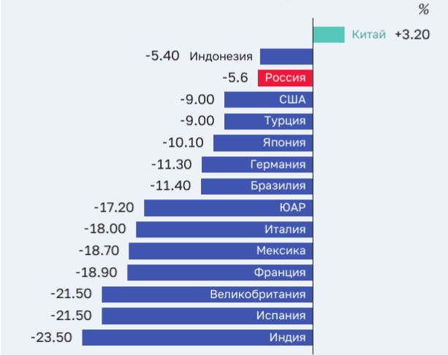

Рисунок 2 − Темпы роста ВВП во II квартале 2020 года [20]

− Промышленное производство. Самый большой спад пришелся на период с апреля по октябрь включительно, когда все промышленные показатели ушли в полный минус. Но ситуацию удалось более или менее стабилизировать уже в декабре, когда падение производственного уровня снизилось до -0,2%. И пусть это по-прежнему минус, но уже чисто символический, тем более что его формирует только один сегмент – добыча полезных ископаемых, который продолжает демонстрировать если не падение, то отсутствие роста [19].

− Сальдированный финансовый результат на начало года составлял около 10,3 трлн руб. по сравнению с 15,1 трлн за тот же период в 2019 году, что привело к падению прибыли почти на 32%. Однако уже спустя 10 месяцев снижение этого показателя существенно замедлилось, что позволяет осторожно надеяться на скорую стабилизацию, особенно если учесть, что показатель демонстрирует устойчивый плюс. Увеличилась и доля убыточных предприятий (на 3,1%), хотя опять же, ситуация далека от критической [19].
Банковский сектор. А вот кредитные организации остались в плюсе, заработав в конце прошлого года на 10 млрд руб. больше, чем за аналогичный период в 2019-м. Соответственно, увеличился и объем активов, пусть и не больше, чем на 0,1%.
Банковский сектор – чуть ли не единственный, оставшийся в плюсе, заработав в конце прошлого года на 10 млрд руб. больше, чем за аналогичный период в 2019-м. Соответственно, увеличился и объем активов, пусть разница и не превысила 0,1%.
− Инфляция. Еще один важнейший макроэкономический показатель, который не вышел за пределы скептических прогнозов ЦБ и Минэкономразвития. Так, потребительский инфляционный показатель на новогодние праздники продемонстрировал прирост в 0,4%, тогда как уже в феврале он опустился до нуля. В целом же, инфляция достигла показателя в 5,2%, прибавив только в декабре 2020-го 0,8% [19].
− Курс валют. В этом сегменте все гораздо сложнее, хотя утверждать, что ситуация вышла из-под контроля, не приходится. Так, на конец января рубль просел до уровня в 76,33 за один доллар, невзирая на то, что цены на нефть возобновили свой рост. В то же время ситуация может кардинально измениться в любой момент, поскольку и США не может похвастаться стабильной обстановкой [19].

Кроме того, существует важнейший фактор, явно свидетельствующий о том, что российское Правительство не только держит все под контролем, но и наращивает свой экономический потенциал.
Во втором полугодии в России потребительский спрос будет продолжать восстанавливаться. Сбережения на вкладах будут расти. Но объемы кредитования станут замедляться, а рост доходов населения будет идти слишком медленно, приблизительно на 3%. Прогнозируемый рост инвестиций составит 5%.
Международный валютный фонд оценил рост российской экономики по некоторым критериям. Один из них – снижение уровня безработицы до 5,4% по итогам 2021 года.
Пандемия привела к разрыву экономических связей и резкому сокращению торговых потоков. Согласно предварительным оценкам ВТО3, спад мировой торговли во II квартале 2020 года достиг 18,5 % после снижения на 3 % в I квартале. В то же время с июня наблюдается постепенное восстановление внешнего спроса, о чем сигнализирует динамика экспорта Китая [20].
В рамках настоящего прогноза мы будем рассматривать два сценария развития экономики России в 2020–2023 годах. Сценарий 1 является нейтральным и по составу предпосылок в значительной степени соответствует базовому сценарию «Прогноза социально-экономического развития Российской Федерации на 2021 год и на плановый период 2022 и 2023 годов» Минэкономразвития России, разработанного для формирования проекта федерального бюджета Российской Федерации на 2021–2023 годы [20].
Нейтральный сценарий развития событий основывается на ряде схожих для России и зарубежных стран ключевых предпосылок. Предполагается, что основной удар по экономической активности был нанесен во II квартале 2020 года. Ожидается, что в странах, где количество инфицированных постепенно снижается, больше не будут вводиться строгие карантинные меры,

применявшиеся в первом полугодии, поскольку будут применяться альтернативные меры сдерживания распространения вируса в виде отслеживания контактов больных и масштабного тестирования населения. При этом предполагается, что часть ограничений на социальное взаимодействие (например, проведение мероприятий с участием большого числа людей) в этих странах продолжит действовать еще на протяжении года.
Между тем предполагается, что в этих странах больше не будут вводиться строгие меры по самоизоляции, применявшиеся в первом полугодии. Важное предположение состоит также в том, что страны, которые до сих пор испытывают трудности со сдерживанием инфекции, столкнутся с дополнительным ослаблением экономической активности во втором полугодии из-за необходимости продления карантинных мер. В прогнозах также учитывается, что крупномасштабная фискальная поддержка, осуществляемая в большинстве стран, будет сохранена в течение остальной части года.
В рамках Сценария 2 (рисковый сценарий) мы рассматриваем ситуацию, предполагающую более жесткое прохождение мировой экономикой и, отчасти, Россией второй волны пандемии коронавируса осенью и зимой 2020–2021 годов и, возможно, весной 2021 года, предполагающее вновь введение ограничений на ведение деловой активности и работу бизнесов в странах Европы (хотя не в таком масштабе и на менее продолжительное время, чем весной 2020 года), в том числе в крупнейших городах России. Массовая вакцинация и уход от карантинных ограничений в этом сценарии предполагаются не ранее конца весны–лета 2021 года. Таким образом, данный сценарий представляет собой стресс-сценарий для России в условиях сохранения рисков пандемии, но без нового шока, связанного с падением цен на нефть. Соответственно, падение мировой экономики в 2020 году будет глубже, чем в первом сценарии, а восстановление мировой экономики в 2021 году будет не полным и частично перенесется на 2022 год.

В отношении мирового рынка нефти мы предполагаем, что в условиях продолжения спада мировой экономики и ее более медленного восстановления, основные изменения коснутся уровня цен, а не объемов добычи и экспорта нефти. При сохранении умеренного спроса на нефть, с учетом опыта первой половины 2020 года, страны – члены соглашения ОПЕК+ продолжат выполнять в полном объеме принятые на себя обязательства. Таким образом, общая тенденция к постепенному повышению цен на протяжении 2021–2023 годов в рамках Сценария 2 сохраняется [20].
Численные значения показателей, характеризующих условия сценариев 1 и 2, приведены на Рисунке 3.

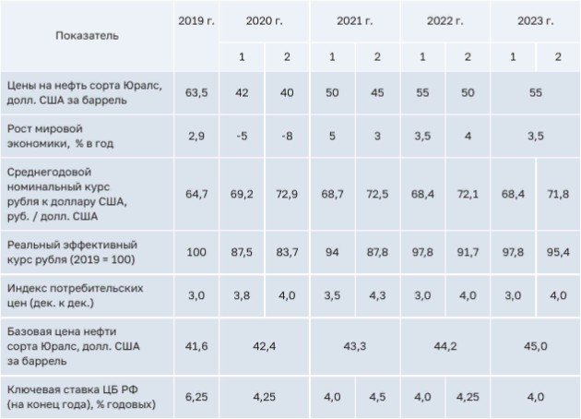

Рисунок 3 – Условия сценариев социально-экономического развития России в 2020–2023 годах [20]

В рамках данного сценария мы предполагаем, что более высокий уровень неопределенности относительно сроков завершения пандемии и темпов восстановления мировой экономики будут негативно отражаться на валютах стран с формирующимися рынками, в том числе России.
В этой ситуации в 2021 году вероятно краткосрочное превышение инфляцией уровня таргета за счет эффекта переноса курса рубля в цены и повышения инфляционных ожиданий, что потребует незначительного ужесточения денежной политики Банка России и повышения ключевой ставки в 2021 году до 4,5–5 %. В дальнейшем, по мере возвращения инфляции к таргетируемому уровню (4 %) [20].
Результаты расчета прогнозных значений основных показателей социально-экономического развития Российской Федерации на основе среднесрочной макроэкономической модели экономики Российской Федерации, включающей в себя набор структурных эконометрических моделей и модель финансовых балансов для проверки сбалансированности прогнозов отдельных показателей, приведены на Рисунке 4.

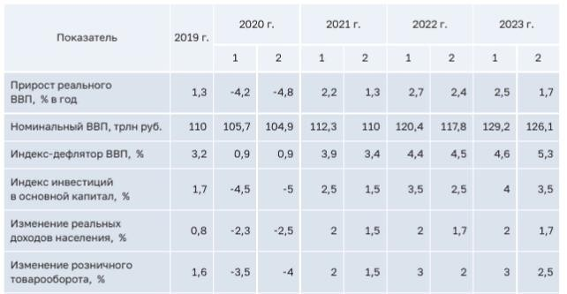
Рисунок 4 – Сценарные прогнозы основных показателей социально-
экономического развития Российской Федерации в 2020–2023 годах [20]
28

Теперь мы можем сделать вывод что, для ускорения структурных темпов роста экономики Российской Федерации необходимы как увеличение бюджетных расходов в направления, обеспечивающие повышение роста и его устойчивость в долгосрочной перспективе (образование, здравоохранение, инфраструктура), так и снижение издержек для осуществления инвестиций, внедрения новых технологий и выхода на внешние рынки для частного бизнеса (пересмотр принципов контрольно-надзорной деятельности и взаимодействия государства с бизнесом, снижение издержек ведения внешнеэкономической деятельности, продвижение интересов России в рамках ЕАЭС, понижение налогов на труд) .

ЗАКЛЮЧЕНИЕ

В результате, можно сделать выводы о том, что глобализацию мировой экономики можно квалифицировать как продолжение процесса интернационализации мирового хозяйства, которое характеризуется усилением взаимосвязей всевозможных процессов и сфер, выражающихся в постепенном превращении мирового хозяйства в единый рынок услуг, товаров, денежных средств, информации, рабочей силы и знаний. Также имеет место отметить кое- какие качественные характеристики данного этапа, такие как уменьшение финансового расстояния между всеми государствами мира, возникновение новых форм организации мирового хозяйства, возрастание роли ТНК и ТНБ в управлении глобальными экономическими процессами, становление региональных интеграционных объединений и распространение либеральной рыночной модели.
Причем на эти процессы влияют и непосредственно их формируют различные предпосылки и факторы. Анализируя которые, можно сказать, что процессы глобализации мировой экономики постепенно охватывают все сферы общественной жизни стран: производство (в форме транснациональных компаний), торговлю, включая фондовые и инвестиционные рынки.
Что касается анализа развития глобализации в развитых и развивающихся странах, основываясь на анализе открытости экономики этих стран и наличия в них ТНК, можно сделать вывод о том, что развитые страны во многом превосходят развивающиеся как по уровню открытости экономики, так и по наличию в них транснациональных корпораций. Это свидетельствует о том, что они вовлечены в международные экономические отношения намного сильнее, а значит и уровень их глобализации значительно выше. Это, в свою очередь, говорит о наличии существенных различий в экономике этих стран и о том, что процесс глобализации их усугубляет, что может привести к неоднозначным последствиям.

Эти последствия могут быть как позитивными, так и негативными. К позитивным можно отнести то, что этот процесс, углубляя специализацию и международное разделение труда, приводит к образованию новых конкурентных сфер, а также стимулирует развитие новых технологий. Кроме того, глобализация создает серьезную основу для решения всеобщих проблем человечества.
К негативным последствиям относят то, что она усиливает неравномерность и неустойчивость национального и мирового экономического развития, ограничивает роль государства в макроэкономическом регулировании, вызывает массовое распространение отрицательных внешних эффектов в сфере производства и потребления и повышает уровень развития передовых экономик и ослабляет позиции в мировой экономике менее развитых стран.
Подводя итог, необходимо сказать, что, так как процесс глобализации в современном мире является основной тенденцией его развития, задачей мирового сообщества является сокращение негативных последствий и дальнейшее стимулирование факторов, влияющих на появление позитивных последствий этого процесса.
Россия вследствие глобализации приобрела и некоторые преимущества, среди которых: высокий темп экономического роста, положительно сказывающийся на общем благосостоянии; рост доходов населения, повышение качества жизни, и, как следствие, увеличение средней продолжительности жизни, преодоление демографического спада; появление на внутренних рынках широкого ассортимента продукции.
Но процесс глобализации в России имеет не меньшее количество отрицательных проявлений, большая часть которых обусловлена низкой конкурентоспособностью отечественных производителей, оттоком капитала за границу, миграцией дешевой низкоквалифицированной рабочей силы и
«утечкой мозгов».

В заключение хотелось бы отметить, что будущее России зависит от того, насколько эффективно она сумеет использовать свои преимущества. А это значит, что нам необходимо постоянно переосмысливать и самих себя, и мир, в котором мы живем, чтобы наиболее оптимально вписываться в динамичную структуру глобального сообщества. Справиться с такой задачей можно лишь имея сильную науку и эффективное образование, где мы – представители отечественной науки – несем особую ответственность не только за адекватную оценку реальных событий, правильный выбор целей и предлагаемые пути их достижения, но и за формирование соответствующего мировоззрения.
От того, насколько успешно удастся решить проблемы, накопившиеся в период пандемии в сфере экономики и развития, зависит будущее страны, ее способность сохранить влияние на мировой арене, защитить собственный суверенитет, сберечь свою национальную идентичность. Задача сложная, учитывая те результаты, с которыми государство и общество вступило в третьем десятилетие XXI века.

СПИСОК ИСПОЛЬЗОВАННЫХ ИСТОЧНИКОВ

- Кондрат, Е. Н. Глобализация: понятие, сущность и основные процессы / Мир политики и социологии. – 2013. – № 10. – С. 97-109.
- Инструкция Банка России №181-И от 16.08.2017. – URL: http://www.consultant.ru/document/cons_doc_LAW_282089 (дата обращения 05.05.2021)
- Менеджмент в условиях глобализации экономики. – URL: https://natalibrilenova.ru/menedzhment-v-usloviyah-globalizatsii-ekonomiki/ (дата обращения 13.05.2021)
- Центральный банк Российской Федерации. – URL: http://www.cbr.ru (дата обращения 20.05.2021)
- Рудакова О. В., Бардовский В. П., Потапова Е. В. Новые аспекты конкуренции в условиях глобализация мировой экономики / Вестник ОрелГИЭТ. – 2011. – №. 1. – С. 15.
- Георгиевская, Е. И. Сущность процесса глобализации / Проблемы социально-экономического развития России: интеграция в мировое сообщество.
– Тамбов: Тамбовский государственный университет им. Г.Р. Державина, 2006.
– С. 65-72.
- Вовченко, Н. Г. Факторы развития и современные тенденции глобализации / Н. Г. Вовченко, Н. В. Фадеева / Финансовые исследования. – 2006. – № 13. – С. 1-22.
- Интрилигейтор, М. Д. Глобализация мировой экономики: выгоды и издержки / Мир перемен. – 2004. – № 1. – С. 128-139.
- Рутц, А. В. Глобализация мировой экономики: факторы и направления развития / Современные научные исследования и инновации. – 2016. – № 10(66). – С. 213-215.

- Ашванян, С. К. Россия в условиях современной экономической глобализации / Известия Томского политехнического университета. – 2003. – Т. 306. – № 6. – С. 127-130.
- Оболенский, В. П. Россия в условиях глобализации мировой экономики: вопросы стратегии и безопасности / Проблемы прогнозирования. – 2000. – № 4. – С. 72-90.
- Вельяминов, Г.М. Россия и глобализация / Г. М. Вельяминов // Россия в глобальной политике – URL: https://globalaffairs.ru/articles/rossiya-i- globalizacziya/ (дата обращения 12.05.2021)
- Оболенский, В. П. Россия в условиях глобализации мировой экономики: вопросы стратегии и безопасности / Проблемы прогнозирования. – 2000. – № 4. – С. 72-90.
- Есенькин, Б. С. Глобализация и культурная индустрия России: этапы и перспективы / Одиннадцатые Макушинские чтения: Материалы научной конференции. – 2018. – С. 88-95.
- Яшкова Т. А. Роль и место России в современных глобализационных процессах / Вестник Московского государственного лингвистического университета. Общественные науки. – 2011. – №. 631. – С. 276-291.
- Валлерстайн И. Куда идет мир? / ЕВРОПА-EUROPЕ. 2009. – Т. 9, N 2
– 61-67с
- Путин В. В. Послание Президента РФ ВВ Путина Федеральному Собранию Российской Федерации / Приложение к «Российской газете».
«Новые законы и нормативные акты». – 2019. – №. 20. – С. 3.
- Яшкова Т. А. Роль и место России в современных глобализационных процессах / Вестник Московского государственного лингвистического университета. Общественные науки. – 2011. – №. 631. – С. 276-291.
- На каком месте по экономике Россия в мире сегодня и прогноз экспертов на 2021г. – URL: https://offshoreview.eu/2021/03/11/ekonomicheskaya- situatsiya-v-rossii/ (дата обращения 20.05.2021)

- Прогноз основных показателей социально-экономического развития Российской Федерации на 2020–2023 годы / А. Ведев, С. Дробышевский, А. Каукин, А. Кнобель, Е. Миллер, П. Трунин, К. Тузов, Д. Зайцев, А. Косьяненко, И. Орехина, Е. Жевнов, Н. Галицкая, Т. Архипова; Счетная палата Российской Федерации, Институт экономической политики им. Е.Т. Гайдара, - М. 2020 - 33 с.

